基于Bootstrap＋jQuery框架搭建类QQ空间网页

需求规格说明书

**作 者： 宝贝计划小组成员**

**完成日期：**

修订历史记录

|  |  |  |  |
| --- | --- | --- | --- |
| **日期** | **版本** | **说明** | **作者** |
| 2019.5.7 | V1.0 | 比较粗糙的第一版 |  |
|  |  |  |  |
|  |  |  |  |

目录

1. 引言 4

1.1 目的 4

1.2 背景 4

1.3 定义 4

1.4参考文献 5

2. 项目概述 5

2.1 产品描述 5

2.2 产品功能 5

2.2.1注册界面 5

2.2.2 登录界面 5

2.2.3 主界面 5

2.3 用户特点 6

2.4 一般约束 6

3. 具体需求 6

3.1 功能需求 7

3.1.1 注册界面 7

3.1.2 登录界面 7

3.1.3 空间主界面 8

3.2 性能需求 12

3.3 操作需求 12

3.4环境需求 12

3.5 属性 12

3.5.1 可用性 12

3.5.2 安全性 13

3.5.3 可维护性 13

4. 验收验证标准 13

# 1. 引言

## 1.1 目的

该文档首先给出项目的整体结构和功能结构概貌，试图从总体架构上给出整个系统的轮廓。同时对功能需求、性能需求进行了详细的描述。便于用户、开发人员进行理解和交流，反映出用户问题的结构，可以作为软件开发工作的基础和依据以及确认测试和验收的依据。

本文档面向多种读者对象：

（1）项目经理：项目经理可以根据该文档了解预期产品的功能，并据此进行系统设计、项目管理。

（2）设计员：对需求进行分析，并设计出系统，包括数据库的设计。

（3）程序员：了解系统功能，编写《用户手册》。

（4）测试员：根据本文档编写测试用例，并对软件产品进行功能性测试和非功能性测试。

（5）用户：了解预期产品的功能和性能，并与分析人员一起对整个需求进行讨论和协商。

在阅读本文档时，首先要了解产品的功能概貌，然后可以根据自身的需要对每一功能进行适当的了解。

## 1.2 背景

使用“HTML+CSS+JavaScript”可以制作出一个类似QQ空间的单页面网站，该网站包含一个注册界面，登录界面和主界面。在注册界面可实现手机号注册功能，并通过后返回数据库的数据，检测出当前手机号是否注册。登录界面实现根据手机号登录功能，根据后台返回的用户账号信息来判断该用户是否正确登录。正确登录后显示自己的空间主界面，在主界面中可实现发布动态功能，评论功能，添加好友功能，查看指定好友空间功能，以及留言板和换头像等操作。

该单页面网站使用了近些年流行的jQuery库和Bootstrap框架，整个网页基于栅格布局，并使用Bootstrap的框架样式对组件进行美化，整个网站符合当前互联网时代的网页设计风格，通过框架的使用，大大地简便了网站的开发。

## 1.3 定义

|  |  |  |
| --- | --- | --- |
| 序号 | 缩写 | 定义 |
| 1. | Web网页 | 万维网上的一个按照HTML格式组织起来的文件。在通过万维网进行信息查询时，以信息页面的形式出现，它可包括图形、文字、声音和视像等信息。 |
| 2. | Android | Android是一种基于Linux的自由及开放源代码的操作系统，主要使用于移动设备，如智能手机和平板电脑，由Google公司和开放手机联盟领导及开发。 |

## 1.4参考文献

[1] Nicholas C.Zakas. JavaScript高级程序设计（第3版）,2012.

[2] (美)弗兰纳根. JavaScript权威指南,2012.

# 2. 项目概述

## 2.1 产品描述

通过制作基于Bootstrap＋jQuery框架搭建类QQ空间网页**，**整个网页基于栅格布局，并使用Bootstrap的框架样式对组件进行美化，整个网站符合当前互联网时代的网页设计风格，通过框架的使用，大大地简便了网站的开发。使用PHP搭建后台，通过和mysql数据库交互数据，实现前端网页的动态操作。

## 2.2 产品功能

很多时候人们想买一件物品但又因为数量上不符合自己的需求而感到困扰，因此，我们开发了一起买app。

一起买app致力于通过移动Android平台，使有此类购买困扰的用户能够轻松地在app上发表团购贴，召集到能够一起购买此物品的购友，完成自己理想的购买。

### 2.2.1注册界面

○ 手机号注册

○ 检查手机号是否注册

○ 验证登录信息是否正确

### 2.2.2 登录界面

○ 手机号登录

○ 检查登录信息是否正确

### 2.2.3 主界面

○ 发布动态

○ 对动态进行评论

○ 添加好友

○ 查看指定好友空间

○ 制作留言板

○ 更换换头像

## 2.3 用户特点

用户可以在里面，晒晒心情，写写日志，还可以放一些相片等资料，和大家分享。简单地可以说成是属于自己的一个小网站。

## 2.4 一般约束

进行本软件开发工作的约束条件如下：

1.开发周期短：两个月的开发时间需要开发者合理规划时间，做到多项任务并发。

2.所采用的方法与技术有限：项目团队成员的技术水平不够成熟，需要在开发中并发学习多种技术和能力。

# 3. 具体需求

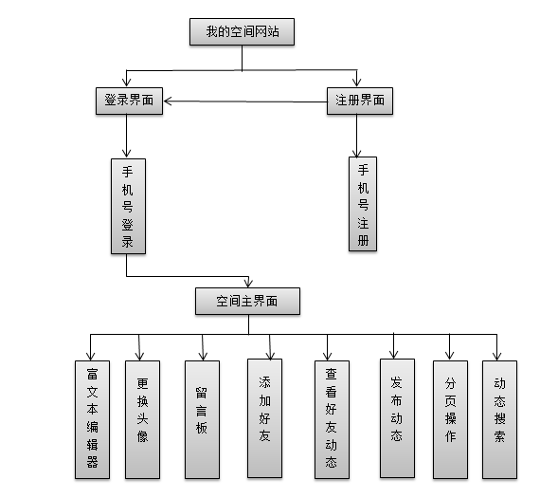

## 3.1 功能需求

### 3.1.1 注册界面

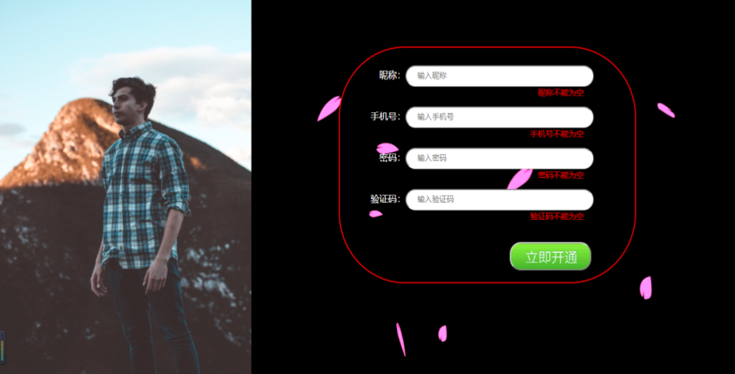

### 3.1.2 登录界面

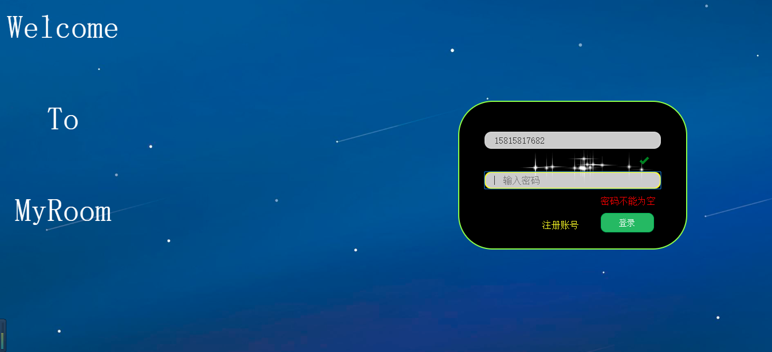

### 3.1.3 空间主界面

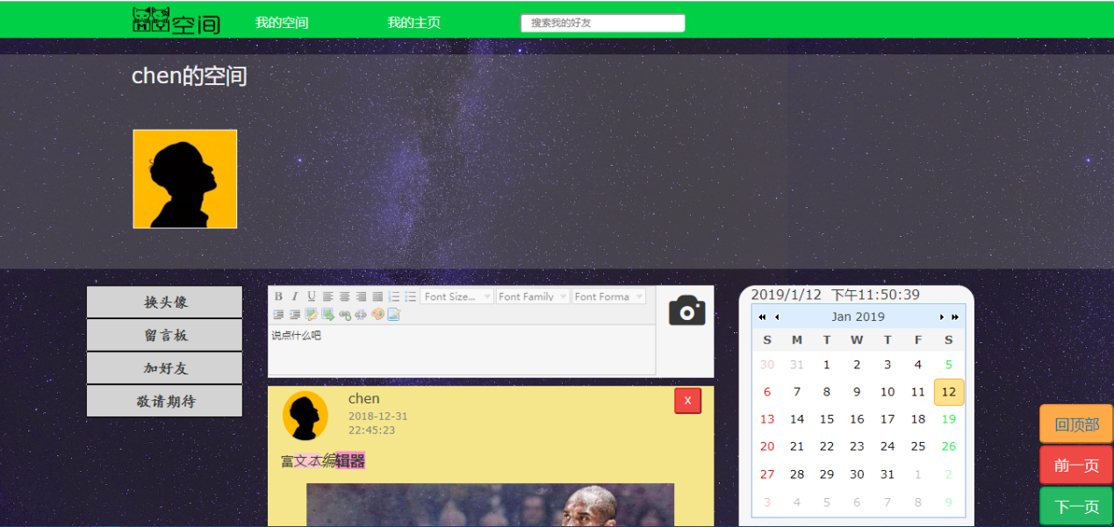

#### 3.1.3.1更换头像模块

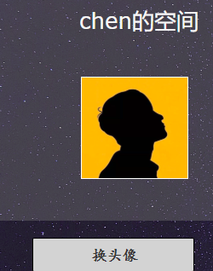

#### 3.1.3.2添加好友模块

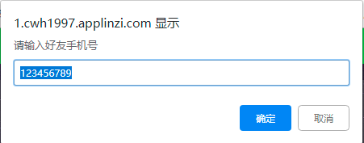

#### 3.1.3.3发布动态模块

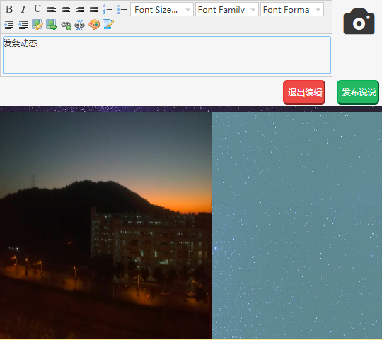

#### 3.1.3.4显示动态模块

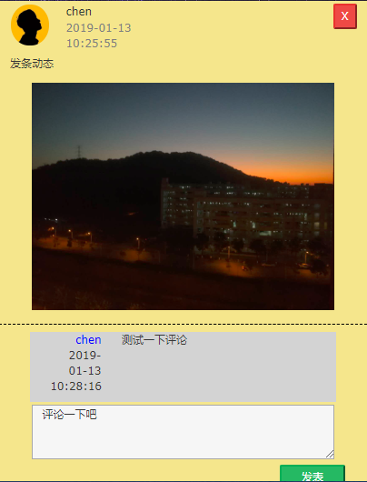

#### 3.1.3.5评论模块

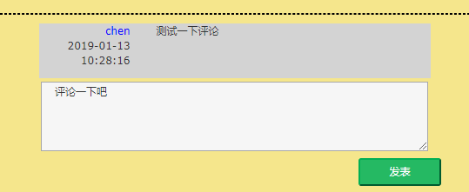

#### 3.1.3.6留言板模块

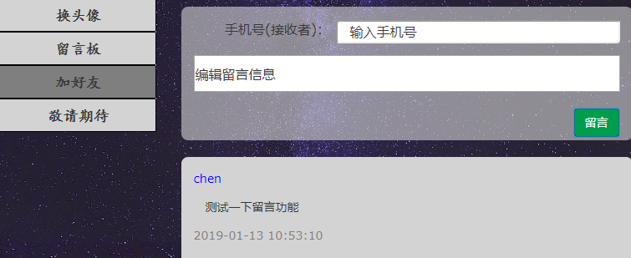

#### 3.1.3.7分页功能

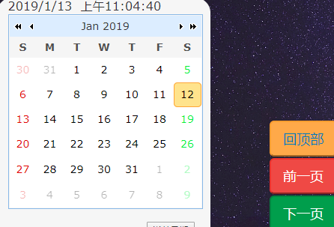

#### 3.1.3.8动态搜索

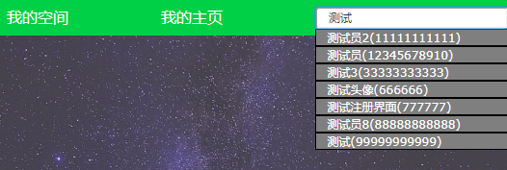

#### 3.1.3.9富文本编辑器

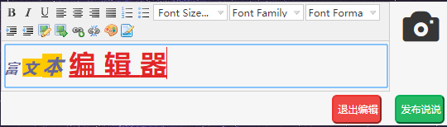

## 3.2 性能需求

○无明显卡顿感

## 3.3 操作需求

○ 类似QQ空间，操作简便

## 3.4环境需求

○ Firefox、Chrome、猎豹浏览器

## 3.5 属性

### 3.5.1 可用性

（1）方便操作，操作流程合理。尽量从用户角度出发，以方便使用本产品。如：新增信息时，敲入回车键光标的自动跳转、输入法的自动转换，信息检索时输入汉语简拼快速检索到结果等。

（2）控制必录入项。本系统能够对必须录入的项目进行控制，使用户能够确保信息录入的完整。同时对必录入项进行有效的统一的提示。

（4）容错能力。系统具有一定的容错和抗干扰能力，在非硬件故障或非通讯故障时，系统能够保证正常运行，并有足够的提示信息帮助用户有效正确地完成任务。

（5）操作完成时有统一规范的提示信息。例如删除操作时，系统可提示警示框“您确认删除记录吗？操作不可恢复！”，用户点击确认后，系统才执行删除操作，删除后可直接返回相关页面。

### 3.5.2 安全性

（1）重要数据加密

对一些重要的数据按一定的算法进行加密，如用户口令、重要参数等。

（2）数据备份

允许用户进行数据的备份和恢复，以弥补数据的破坏和丢失。

（3）记录日志

本系统应该能够记录系统运行时所发生的所有错误，包括本机错误和网络错误。这些错误记录便于查找错误的原因。日志同时记录用户的关键性操作信息。

### 3.5.3 可维护性

当前尚未形成完整文档。

# 4. 验收验证标准

|  |  |  |  |  |  |
| --- | --- | --- | --- | --- | --- |
| 测试功能 | 测试项 | 输入/操作 | 检验点 | 预期结果 | 验收情况 |
| 登录功能 | 初始界面 |  | 用户名、密码为空 | 登录、重置按键完整 |  |
| 用户名为5位数字（工号）（限制输入边界） | 用户名输入框完整 |  |
| 密码长度6-12位（限制输入边界），可为数字、英文字、下划线符任意组合 | 密码框完整 |  |
| 登录动作 | 无信息输入，点击登录 | 确认功能、结果显示 | 登录失败 |  |
| 警告提示：“请输入用户名和密码” |  |
| 仅输入用户名或密码（输入类型正确；无论存在与否）其一，点击登录 | 确认功能、结果显示 | 登录失败 |  |
| 警告提示：“请输入完整登陆信息” |  |
| 输入用户名及密码，两者其一错误或都错误（输入类型正确），点击登录 | 确认功能、结果显示 | 登录失败 |  |
| 警告提示：“请输入正确的登陆信息” |  |
| 用户名或密码格式错误（包含非法符号）,点击登录 | 确认功能、结果显示 | 登录失败 |  |
| 警告提示：“用户名或密码输入类型错误” |  |
| 输入符合身份的正确用户名和密码，点击登录 | 确认功能、跳转功能、结果显示 | 登录成功 |  |
| 进入当前身份的系统操作界面 |  |
| 忘记密码？ | 确认功能、结果显示 | 显示用户联系方式 |  |